Муниципальное бюджетное дошкольное образовательное учреждение
детский сад №18 «Мишутка»

Доклад:
«Использование цифровых образовательных ресурсов в реализации проектов с детьми старшего дошкольного возраста»

Разработала: воспитатель
Красноперова Наталья Николаевна
муниципального бюджетного дошкольного
образовательного учреждения
детский сад №18 «Мишутка»

г. Сургут, 2023

Добрый день, уважаемые коллеги! Меня зовут Красноперова Наталья Николаевна, воспитатель старшего дошкольного возраста. Разрешите представить тему моего выступления.

«Использование цифровых образовательных ресурсов в реализации проектов с детьми старшего дошкольного возраста»

Современному миру нужен профессионально-компетентный, самостоятельно мыслящий педагог, психически и технологически способный к реализации гуманистических ценностей на практике, к осмысленному включению в инновационные процессы. Однако, как показывает анализ реальной действительности, даже при достаточно высоком уровне готовности к педагогической деятельности личностная и профессиональная адаптация молодого специалиста может протекать длительно и сложно.
Когда новый воспитатель приходит в дошкольное учреждение на него обрушивается большое количество задач. Молодым специалистам особенно непросто с ними справиться, поскольку у них еще нет практических знаний и не всегда есть понимание как выстроить работу. Такому сотруднику сложно проявить свои творческие способности и под воздействием стресса он может начать сомневаться, подходит ли ему эта работа.
(Слайд №2)
Как писал Антон Семенович Макаренко: «Со мной работали десятки молодых педагогов. Я убедился, что как бы человек успешно не кончил педагогический вуз, как бы он не был талантлив, а если не будет учиться на опыте, никогда не будет хорошим педагогом, я сам учился у более старых педагогов…» А.С. Макаренко

Начинающий воспитатель, приходя в детский сад, конечно, обладает конкретной теоретической базой для работы, но немаловажны личностные качества: жизненная позиция, отношение к работе, к детям, коллегам, желание развиваться. Приходя в первый раз на работу, педагог сталкивается с определенными трудностями: новый коллектив, дети, которых видишь впервые, их родители, незнакомая обстановка, не всегда хватает отведенного времени для занятий, трудно заинтересовать всех детей сразу, возникают затруднения при объяснении
В самую первую очередь педагог, конечно, — это кладовая знаний, а для маленьких ребятишек воспитатель точно должен «все» знать и уметь, все объяснить и показать, поиграть с ними, иначе не удастся заработать авторитет.
(Слайд №3)
Авторитет воспитателя в глазах детей очень важен, он означает уважение, признание того, что Вы – «главный». Заработать его у детей не так-то просто, здесь не действует схема «Я взрослый, я так сказал, значит, это правильно». С детьми нужно быть открытыми и честными, уважать, прислушиваться к пожеланиям, обязательно выполнять свои обещания, ни в коем случаем не унижать позицией «Ты – ребенок, я старше и умнее».
Воспитатель должен быть примером для подражания, вызывающим желание к совместному познанию нового, способный находить к своим воспитанникам индивидуальный, особый поход, увлекать за собой. Для одного ребенка стать доброй феей из «Золушки», для другого - строгой, но справедливой Мери Поппинс из сказочных повестей Памелы Трэверс. Для всех необходимо подобрать свой «ключик», затронуть частичку души. Нельзя забывать и самого основного в работе воспитателя детского сада – это ответственность за каждого ребенка и развитие его когнитивных способностей.
(Слайд №4)
Каким образом можно заинтересовать ребенка старшего дошкольного возраста?
Проектная деятельность, является одной из форм работы с детьми данного возраста, так же в своей работе, современные педагоги используют цифровые образовательные ресурсы, которые применяют в реализации проектов с детьми.
(Слайд №5)
Одной из задач МБДОУ №18 «Мишутка»- является: «Развитие профессиональных компетентностей педагогов посредством технологии проектной деятельности с использованием цифровых образовательных ресурсов»
В рамках реализации данной задачи, которой мы занимались в течении года – это цифровизация определенных занятий в рамках ООПДО, реализующийся для детей долго отсутствующих, часто болеющих, мы организовали занятия в записи видео занятий.
Информатизация общества – это реальность наших дней. Компьютеризация образования имеет почти двадцатилетнюю историю. Начинается использование компьютеров на занятиях и в детских садах. От того, как наши дети будут подготовлены к новым информационным технологиям, зависит их социальная адаптация, личностная удовлетворенность своим местом в обществе, их творческая активность в профессиональной деятельности. И здесь очень важную роль играют профессиональные качества молодого педагога, а именно владение цифровыми образовательными ресурсами.
Дошкольное образовательное учреждение, как носитель культуры и знаний, не может оставаться в стороне. Речь идет об использовании ЦОР в проектной деятельности с детьми и их родителями, а также использовании информационно-коммуникационных технологий педагогами, воспитателями для повышения эффективности образовательного процесса.
В настоящее время вводится в строй значительное количество современных дошкольных образовательных учреждений, в оснащение которых входит средства ИКТ. Это дает возможность на базе этих учреждений организации работы по формированию содержания и технологий дошкольного образования с учетом применения ИКТ

(Слайд №6)
Сейчас я хочу представить проект, который будет полезен для использования молодыми специалистами в работе с детьми.
«Использование цифровых образовательных ресурсов реализации проекта «Театрализованная деятельность в развитии речи детей старшего дошкольного возраста»

Актуальность и проблема проекта.
(Слайд №7)
В последние десятилетия происходит осознание того, что формы поведения и мышления людей в современном обществе изменяются. На передний план исследований выдвигаются такие аспекты общения, как коммуникативное поведение, культура общения и понимания, а также ряд теоретических и практических вопросов, в которых коммуникативные навыки человека приобретает особую значимость.
(Слайд №8) Проблема
Маленький ребенок становится человеком только в общении со взрослыми и сверстниками. Через общение он проходит инкультурацию и социализацию, становится представителем своего народа и культуры, а также учится соотносить свое поведение с действиями других людей, образуя вместе с ними единый общественный организм-социум.
В процессах социально-культурного взаимодействия приобретают свою устойчивую форму нормы, ценности и институты той или иной культуры. Именно общение во всех своих формах, видах, типах наиболее полно раскрывает специфику человеческого общества.
Актуальность формирования коммуникативных навыков дошкольников на педагогическом уровне определяется социальным заказом общества - формированием социально развитой личности ребенка. Достаточный уровень сформированности коммуникативных навыков, являясь одной из необходимых составляющих готовности ребенка к обучению, обеспечивает ему в будущем возможность успешного освоения школьной программы.
(Слайд №9)
Важность вопроса формирования коммуникативных качеств дошкольников определена Законом «Об образовании» ФЗ №273, «Концепцией организации, содержания и методического обеспечения подготовки детей к школе», Государственной программой «Развитие образования в Ханты-Мансийском автономном округе – Югре на 2018 – 2025 годы и на период до 2030 года и др.
Все это необычайно актуализирует поиск реальных источников формирования коммуникативных навыков дошкольников, одним из которых является театрализованная деятельность.
Успех реализации проекта заключается в интегрировании всех образовательных областей: социально-коммуникативное развитие, познавательное развитие, речевое развитие, художественно-эстетическое развитие, физическое развитие.

(Слайд №10)
Цель проекта: совершенствование речи как средство общения детей старшего дошкольного возраста посредством театрализованной деятельности, с использованием ЦОР.
(Слайд №11)
Задачи проекта: представлены на слайде
- социально-коммуникативное развитие: организовать развивающую предметно-пространственную среду в группе, выступающей в роли стимулятора, движущей силы в целостном процессе становления личности дошкольника, что будет способствовать формированию коммуникативных навыков; создать коммуникативно-диалоговую основу взаимоотношений дошкольников со взрослыми и сверстниками как аспекта нравственного развития ребенка и становления личности ребенка-дошкольника при включенности в театрализованную деятельность, формировать навык использования ЦОР.
- речевое развитие: развивать речевую активность детей, формировать выразительную, эмоционально-окрашенную речь детей старшего дошкольного возраста;
- познавательное развитие: формировать умение понимать смысл сказки, вовлекая детей в совместную содержательную и активную деятельность, вызывая у них радостное чувство успеха и положительные эмоции;
- физическое развитие: развивать двигательную активность детей; учить координировать речь с движением;
-художественно-эстетическое развитие: развивать творческую самостоятельность, эстетический вкус в передаче образа; артистические навыки.
(Слайд №12)
Участники проекта: воспитанники старшего дошкольного возраста, родители (законные представители), педагоги МБДОУ.
(Слайд №13)
Нормативно-правовая основа проекта: (представлены на слайде)
• Федеральный закон «Об образовании в РФ» (от 29.12.2012года № 273 – ФЗ) (с изменениями от 14 июля 2022 года) (редакция, действующая с 1 сентября 2022 года);
• Федеральный государственный образовательный стандарт дошкольного образования (приказ Министерства образования и науки РФ от 17 октября 2013г. №1155);
• Стратегия развития воспитания в Российской Федерации на период до 2025 года" Распоряжение Правительства Российской Федерации от 29 мая 2015 г. N 996-р г. Москва ";
• Основная образовательная программа дошкольного образования МБДОУ №18 «Мишутка»;
• Рабочая программа воспитания МБДОУ №18 «Мишутка».
(Слайд №14)
Теоретическая значимость проекта состоит в том, что его реализация определяет формирование коммуникативно-развитой личности дошкольника, способной к полному взаимодействию с окружающим.
Разработанная модель интеграции образовательных областей в рамках реализации проекта, представляющая собой совокупность взаимосвязанных компонентов, позволяет эффективно организовать педагогическую работу, результатом которой будет повышение уровня сформированности коммуникативных навыков дошкольников.
Проект разработан с учетом возрастных и индивидуальных особенностей детей старшего дошкольного возраста, а также закономерностей психического развития детей данного возраста.
Реализация проекта предполагает поддержку детской инициативы в различных видах деятельности, необходимой для формирования коммуникативных навыков детей (включенность ребенка во взаимодействие со сверстниками, где развиваются эмпатия, коммуникативная функция речи), творческих предпочтений (включенность ребенка в сюжетную игру как основную творческую деятельность ребенка, в которой развиваются воображение, образное мышление), познавательных интересов (включенность в простую познавательную деятельность, в которой развиваются способности устанавливать пространственно-временные, причинно-следственные отношения), а также индивидуальных способностей детей.
(Слайд №15)
Новизна проекта. (представлена на слайде)
Реализация проекта будет способствовать решению конкретных практических задач, способствовать устранению существующих затруднений со стороны педагогического коллектива в познавательной области, обеспечит взаимодействие с другими учреждениями города (библиотека, музей). В реализации проекта найдены инновационные технологии и механизмы формирования коммуникативных навыков у детей дошкольного возраста, приобретен опыт сетевой формы взаимодействия (онлайн-выставка детско-родительских работ «Театр и мы», создание раздела «Театр нашими глазами» на официальном сайте МБДОУ, дистанционное консультирование родителей в процессе реализации проекта и подготовки заданий, виртуальные выставки).

на слайде №16
Модель организации интеграции образовательных областей в рамках проекта
Модель организации интеграции образовательных областей в рамках проекта
Формировать умение понимать смысл сказки, вовлекая детей в совместную содержательную и активную деятельность, вызывая у них радостное чувство успеха и положительные эмоции.
Развивать творческую самостоятельность, эстетический вкус в передаче образа; артистические навыки.
Развивать речевую активность детей, формировать выразительную, эмоционально-окрашенную речь детей старшего дошкольного возраста;
Организовать развивающую предметно-пространственную среду в группе, выступающей в роли стимулятора, движущей силы в целостном процессе становления личности дошкольника, что будет способствовать формированию коммуникативных навыков; создать коммуникативно-диалоговую основу взаимоотношений дошкольников со взрослыми и сверстниками как аспекта нравственного развития ребенка и становления личности ребенка-дошкольника при включенности в театрализованную деятельность.

Социально-коммутативное развитие
Ребёнок
Художественно-эстетическое развитие
Речевое развитие
Физическое развитие
Развивать двигательную активность детей; учить координировать речь с движением.

Познавательное развитие

(Слайд №16)
Для реализации проекта необходимо учитывать следующие принципы: Представлены на слайде
- принцип личностно-ориентированного общения – индивидуально – личностное формирование и развитие морального облика человека. В процессе обучения дети выступают как активные исследователи окружающего мира вместе с педагогом, а не просто пассивно перенимают его опыт. Партнёрство, соучастие и взаимодействие – приоритетные формы общения педагога с детьми;
- принцип тематического планирования материала предполагает подачу изучаемого материала по тематическим блокам.
- принцип наглядности – широкое представление соответствующей изучаемому материалу наглядности: иллюстрации, фотографии пейзажей, памятников, достопримечательностей и т.д.;
- принцип последовательности предполагает планирование изучаемого материала последовательно (от простого к сложному), чтобы дети усваивали знания постепенно, в определённой системе;
- принцип занимательности – изучаемый материал должен быть интересным, увлекательным для детей, этот принцип формирует у детей желание выполнять предлагаемые виды занятий, стремиться к достижению результата.

Проект предполагает осуществление партнерского взаимодействия и сотрудничества взрослых и детей, при котором обеспечивается взаимное доверие, и создаются оптимальные условия для решения задач проекта. Такое взаимодействие не означает абсолютное равенство ребенка и педагога, а предполагает их равноценность в общении, равноправие (учить детей действовать совместно, проявлять желание и умение сотрудничать, сохранять дружественно-деловой стиля общения).
Срок реализации проекта: сентябрь 2022-май 2023 года.
Этапы реализации проекта.
I этап – подготовительный (сентябрь - декабрь 2022).

Слайд №17)
Этапы реализации проекта
I этап – подготовительный (представлен на слайде)
- Изучение и анализ методической литературы по данной проблеме.
- Выявление актуальности и проблемы проекта.
- Выдвижение гипотезы, определение целей и задач.
- Выявление уровня представлений родителей о влиянии используемых в детском саду театрализованных игр на развитие речи детей и навыков общения их со взрослыми и сверстниками.
- Организация театрализованной развивающей среды музыкального зала и группы.

(Слайд №19)
II этап – практический (представлен на слайде)
- Разработка методической основы для реализации проекта.
- Создание игровой среды для самостоятельной театрализованной деятельности детей в детском саду.
- Подбор видео и музыкальных иллюстраций для спектакля.
- Изготовление декораций и атрибутов.
- Изготовление различных видов театра детьми и их родителями, использование их для детских игр дома.
- Непосредственная постановка спектакля «Гуси-лебеди» воспитанниками старшего дошкольного возраста (5-6 лет) группы «Умка».
(Слайд №21)
III этап – заключительный (представлен на слайде)
- Анализ и обобщение итоговых результатов.
- Смотр-конкурс работ родителей по созданию видов театра.

(Слайд №23) (представлено на слайде)
РЕСУРСНОЕ ОБЕСПЕЧЕНИЕ ПРОЕКТА. (представлен на слайде)
Временные ресурсы: проект рассчитан на 1 учебный год.
Кадровые ресурсы:
Заведующий МБДОУ – общее руководство.
Заместитель заведующего по УВР – методическое сопровождение.
Заместитель заведующего по АХР – материально-техническое обеспечение. Учитель по музыке и воспитатель группы «Умка» – разработка и реализация (внедрение) проекта.
Педагог-психолог – сопровождение, сохранение психологического здоровья всех участников.
Учитель-логопед – консультант по речевому развитию детей.
Информационные ресурсы:
Нормативно-правовые документы; средства массовой информации; нотный материал, мультфильм и текст сказки, иллюстрации, методическая литература, научно-популярная литература; интернет ресурсы (сайты: Cоциальная сеть работников образования nsportal.ru, infourok.ru NUMI.ru, www.dovosp.ru, pedsovet.su).
Ресурсное обеспечение проекта
Музыкальный зал
Средства ЭОР
Методическая литература
Декорации и атрибуты
Костюмы
Наглядный ма
териал

Для достижения качественных результатов реализации проекта, предусмотрены интерактивные формы работы с родителями: (представлен на слайде)
- (Слайд № 24)
- Анкетирование для родителей «Театр и дети»
- (Слайд №26)
- Онлайн- консультация «Развитие творческих способностей детей посредством театральной деятельности».
- (Слайд №25)
- Мастер класс «Театр своими руками»
- (Слайд №25)
- Мастер класс «Игровые методы и приемы, используемые в организации театральной деятельности»
- (слайд № 26, Платформа ZOOM)
- Онлайн консультация

- Интерактивная выставка конкурс «Игрушка для театрального уголка своими руками» (семейное видео или фото о том, как это делалось),
- Информационная папка «Эмоции. Пластика. Мимика».
- Круглый стол «Развитие у детей сценического искусства». Весь материал подается в доступной и лаконичной форме, применяются словесные, консультационные, нетрадиционные формы взаимодействия. Предусмотрена организация разнообразной совместной деятельности взрослых (членов семьи) и детей

(Слайд№28)
Работа с педагогами. (представлена на слайде)
- (Слайд№28
- Онлайн-консультация «Развитие связной речи детей через театрализованную деятельность»

- Мастер – класс «Игровые методы и приёмы, используемые в организации театрализованной деятельности»
- Онлайн – ярмарка педагогических идей «Речь и пальчиковый театр»
- Интерактивная-выставка «Такой разный театр»

Проведенные организационные мероприятия по формированию коммуникативных навыков у детей дошкольного возраста позволил комплексно решить поставленные задачи, обеспечив взаимодействие всех субъектов образовательного (педагоги, родители, ребенок) и социальных партнеров (договоры, соглашения), показал интерес со стороны родительской общественности к предлагаемой теме Возросло количество мероприятий, предусматривающих интерактивные формы взаимодействия с родителями детей (онлайн-собрания, интерактивные выставки, ярмарки).
Театрализованная деятельность с детьми актуализировала среди педагогов необходимость внедрения новых технологий и современных подходов по формированию коммуникативных навыков в условиях проведения занятия вне группового пространства.
Объединение видов деятельности в образовательных областях: познавательной, речевой, социально-коммуникативной, физической и художественно-эстетической - повысило мотивационную направленность познавательной активности детей. Взаимосвязь образовательных областей обеспечила целостное видение объекта.
(Слайд №29)
Сформированность познавательных и психических процессов, коммуникативных навыков, как основ социальной культуры поможет дошкольнику быстро входить в контакт, не растеряться в любой сложной ситуации, смело задавать вопросы взрослым, учиться у друзей, самому оказывать помощь другим. Мониторинг проекта представлен на слайде №30
- Проявляет устойчивый интерес к театральному искусству и театрализованной деятельности. Знает правила поведения в театре
- Называет различные виды театра, знает и различия может охарактеризовать театральные профессии.
- Понимает главную идею литературного произведения, поясняет свое высказывание.
- Дает подробные словесные характеристики главных и второстепенных героев.
- Творчески интерпретирует единицы сюжета на основе литературного произведения
- Выделяет и может охарактеризовать единицы сюжета
- Владеет знаниями о различных эмоциональных состояниях и может их продемонстрировать, используя мимику, жест, позу, движение, требуется помощь
выразительности.
- Передает в свободных пластических движениях характер музыки.
- Самостоятельно выбирает музыкальные характеристики героев, музыкальное сопровождение к частям сюжета из предложенных педагогом.
- Создает рисунки на основные действия спектакля.
- Проявляет инициативу, согласованность действий с партнерами, творческую активность на всех этапах работы над спектаклем.

В заключение можно сделать вывод, что применение компьютерных технологий позволяет оптимизировать образовательный процесс, индивидуализировать обучение и значительно повысить эффективность образовательной деятельности.
Я очень надеюсь на, то, что наш проект на тему: « Использование цифровых образовательных ресурсов реализации проекта «Театрализованная деятельность в развитии речи детей старшего дошкольного возраста», принесёт свои положительные результаты, будет полезен как профессионалам своего дела-педагогам, так и людям не связанным с педагогикой-взрослым, просто любящих своих детей и желающих оказывать им активную помощь в воспитании и развития. Ведь самое главное, чтобы дети воспитывались и обучались с поддержкой и заботой собственных родных и близких им людей.
А интересные, современные формы взаимодействия с семьями воспитанников, соответствующие принципам и подходам ФГОС позволят вовлечь родителей в колесо педагогической деятельности, сделать образовательный процесс наиболее востребованным, понятным, интересным и привлекательным для современных родителей.
Список использованных источников представлен на слайде №31

Список использованных источников:
- Дерягина Л.Б. Театральная деятельность в ДОУ. Детство-Пресс, 2014 г.
- Проектная деятельность в детском саду: наука и педагогическая практика., под редакцией Полянской Л.И., Школьная пресса, 2010 г
- Русские народные сказки под редакцией Волковой Т.С., Лабиринт, 2015г.
- Антипина Е.А. Театрализованная деятельность в детском саду: Игры,
упражнения, сценарии / Е.А. Антипина. – М.: ТЦ Сфера, 2003. – 128 с.
- Арстанова Л.В. Занятия и развлечения со старшими дошкольниками: разработки занятий, игр, бесед и развлечений / Л.В. Арстанова. – Волгоград: Учитель, 2009.
- Артемова Л.В. Театральные игры дошкольников / Л.В. Артемова. – М.:
Просвещение, 1991.
- https://zhurnalpe dagog.ru/servisy/publik/publ?id=11357
- https://nsportal.ru/detskiy-sad/razvitie-rechi/2019/10/09/aktualnye-problemy-razvitiya-rechi-doshkolnikov-na-sovremennom
- http://sosh7-ugansk.ru/storage/app/uploads/public/5bc/ee4/ced/5bcee4ced9a3e021569423.pdf
- https://interactive-plus.ru/e-articles/192/Action192-14187.pdf

Спасибо за внимание

Приложение №1
Сценарий по русской народной сказке «Гуси-лебеди»
в группе старшего дошкольного возраста (от 6 до 7 лет)
Цель: повысить качество реализации ООПДО в области «Речевое развитие», интегрируя с другими образовательными областями, через театрализованную деятельность».
Действующие лица:
Сказочница
Батюшка
Матушка
Алёнушка
Ванечка
Печка
Яблонька
Речка
Баба-Яга
Гуси-лебеди
Ёжик
Продавцы
Друзья и подруги
Сказочница: Тихо, тихо рядом сядем, снова сказка входит в дом.
В удивительном наряде, разноцветном, расписном.
Здесь герои оживают, чудеса кругом витают,
Сказку очень я люблю, и ее я вам дарю.
(звучит музыка; стоит дом; около дома батюшка и матушка)
Жили – поживали, горюшка не знали батюшка да матушка. И была у них дочка Аленушка, да малый сыночек Иванушка.
(выходят Аленушка с Иванушкой).
Батюшка:
Мы на ярмарку пойдем,
К вечеру нас ждите.
Остаетесь вы вдвоем,
Сильно не шалите!
Матушка:
За Ванюшей присмотри,
Ты уже большая.
Батюшка: За ворота не ходи.
Слышишь, запрещаю!
Матушка:
У купцов из дальних стран
Купим вам обновы.
Алёнушке – шелк на сарафан,
Ване – пояс новый!
Батюшка:
Умницею, дочка, будь,
Береги Ванюшу.
Отправляемся мы в путь.
(Ванечка обнимает маму. Она гладит его по голове.
Матушка:
Ваня, Алёнушку слушай!
(Матушка с батюшкой идут к лесу и скрываются за деревьями. Ванечка и Алёнушка заходят в дом)
Сказочница:
А тем временем …
(открывается занавес. Накрытые прилавки, за прилавком продавцы)
Первый продавец:
Внимание! Внимание! Внимание!
Открывается веселое гуляние!
Торопись, честной народ,
Тебя ярмарка зовет!
Второй продавец:
На ярмарку! На ярмарку!
Спешите все сюда!
Здесь шутки, песни, сладости
Давно вас ждут, друзья!
Третий продавец:
Что душа твоя желает -
Все на ярмарке найдешь!
Всяк подарки выбирает,
Без покупки не уйдешь!
Четвертый продавец:
Эй, не стойте у дверей,
Заходите к нам скорей!
Народ собирается –
Наша ярмарка открывается!
Танец ярмарка
(Во время танца продавцы предлагают свой товар. Батюшка и матушка покупают детям подарки. Матушка с батюшкой уходят. Из дома выходят Алёнушка с Ваней).
Аленушка:
С Ваней стану я играть,
Стану братца забавлять.
Игра на ложках
(выбегают подружки)
1 – я подружка:
Аленушка! Аленушка!
Аленушка:
Кто меня зовёт?
2 – я подружка:
Выходи подруженька с нами в хоровод.
3 – я подружка:
Мы с тобой Алёнушка песни запоём.
4 – я подружка:
Мы с тобой подруженька пляски заведём.
(Алёнушка садит Ваню на травку и наказывает ему)
Аленушка (поёт):
Милый братец мой послушай,
Поиграй один, Ванюша,
Здесь на травке посиди,
Никуда не уходи.
1 – я подружка:
Хорошо Алёнушка, мы пойдём, мы пойдём хоровод заведём.
2 – я подружка:
Развесёлый хоровод, возле дома у ворот.
Сказочница:
И Аленушка в круг побежала во весь дух.
А уж там идет веселье,
Просто некогда скучать.
Хоровод «Травушка – муравушка» музыка и исполнение З.Я. Роот
3 – я подружка:
А давайте поиграем самый ловкий, кто узнаем.
4 – я подружка:
Поиграем в игру «Гори, гори, ясно!».
Игра «Гори, гори, ясно!»
(в конце игры дети разбегаются, около дома сидит Ванюша, звучит музыка, летят гуси лебеди)
Гуси хором:
Га, га, га. Ге, ге, ге.
Служим Бабушке-Яге.
1-й гусь:
Вы за мною все летите
И по сторонам смотрите,
Чтоб для Бабушки – Яги
Мы добычу принесли.
2-й гусь:
Га-га-га, га-га-га,
Мальчик ладный у крыльца.
Мы мальчишку украдем
И к хозяйке принесем.
3-й гусь:
Га, га, га. Ге, ге, ге.
Заберем с собой Ванюшу, отнесем его Яге.
4-й гусь:
Га, га, га. Ги, ги, ги.
Будет завтрак у Яги.
(гуси-лебеди уносят Ваню. Аленушка подбегает к дому, а Вани нет. Звучит музыка, Аленушка ищет Ваню)
Аленушка:
Ах, как весело было,
А про Ваню я забыла,
Разошлись друзья, подружки,
Побегу скорей к Ванюшке.
Аленушка:
Ой, попала я в беду!
Где – же Ванечку найду.
Вот Гусиное перо,
А откуда здесь оно?
Прилетели гуси-лебеди сюда,
Унесли они Ванюшу. Вот, беда!
Сказочница:
Что ж ты маму подвела,
Братца ты не сберегла.
Аленушка:
По тропинке я пойду,
Братца Ванечку найду.
Сказочница:
И пошла Аленка дальнею сторонкой.
Вот зашла Аленка в чащу,
Жутко, страшно ей одной.
Только как же без Ванюши
Возвращаться ей домой?
(звучит музыка, выходит Печка)
Танец печки
(печка замешивает тесто, поёт)
Печка (поёт):
Печка, ух! стоит,
Из печи дым валит.
А в печи, а в печи
Пироги горячи!
Ух, поднялись!
Ух, испеклись!
Аленушка:
Печка-голубушка, ты мне помоги,
Про гусей-лебедей расскажи.
Печка:
Если дров в меня подбросишь, я исполню, то что просишь.
(Алёнушка бросает в печку дрова)
Печка:
Пирожки хороши,
Угощаю от души!
Аленушка:
Пирожки не стану есть,
Поважнее дело есть:
В лес к Яге должна бежать,
Надо Ваню мне спасать!
Аленушка:
Ваня, Ваня! Отзовись!
Где ты братик, покажись!
(Алёнушка бегает, зовет Ваню, видит стоит яблонька подбегает к ней и спрашивает)
Сказочница:
На опушке яблонька вся в яблоках стоит,
По дорожке к яблоньке Алёнушка бежит…
Аленушка:
Яблонька, голубушка, Алёнушке помоги!
Про гусей-лебедей расскажи!
Яблонька (поёт):
Съешь яблочко, Алёнушка, мое.
Силы прибавит оно.
Ты яблочки с веток сорви,
В дорогу с собой их возьми.
Аленушка:
Яблочки я не сорву,
Их в дорогу не возьму.
В лес к Яге должна бежать,
Надо Ваню мне спасать!
Сказочница:
Яблонька вздохнула, помолчала…
Алёнушка дальше побежала.
(Алёнушка бредет, выходит речка)
Танец речки
Реченька (поёт):
На опушке реченька синяя течет.
По дорожке к реченьке Алёнушка идет.
У Алёнушки синие добрые глаза,
А у речки синяя добрая вода.
Аленушка:
Речка, реченька моя,
Ты скажи мне, не тая:
Гуси здесь не пролетали?
Над тобой не гоготали?
Речка:
Поешь моего киселька,
Дорога твоя нелегка.
Присядь, отдохни, расскажи….
Дорогу тебе покажу.
Гуси - лебеди Бабы -Яги
Братца-Ванечку в лес понесли.
Аленушка:
Некогда кисель мне пить!
Надо братца воротить!
В лес к Яге должна бежать,
Надо Ваню выручать!
(Алёнушка побежала дальше)
Сказочница:
Речка тихо пожурчала, Алёнушка дальше побежала…
Долго так Алёнушка шла,
Домик ежика нашла.
Аленушка:
Ежик колючий
Можешь ты сказать
Где же Ванюшу
Мне отыскать?
Ежик:
Гуси-лебеди забрали твоего Ванюшу,
И у бабушки-яги спрятали в избушке.
Вот дорожка лесная идет
До избушки тебя доведет.
(Ежик проходит мимо Алёнушки, Алёнушка идет дальше и исчезает за деревьями справа, а Ежик за деревьями слева. Справа избушка Бабы Яги. Из избушки выходит Баба-Яга с Ванечкой).
Баба-Яга:
Гуси-лебеди, ко мне!
(Первый гусь-лебедь подходит к Бабе-Яге.)
Первый гусь-лебедь:
Услужить мы рады!
Будем Ваню сторожить!
(Баба-Яга дает Ванечке печатный пряник. Слева из-за деревьев выглядывает Алёнушка)
Баба-Яга:
Скушай, Ванечка-сынок,
Пряничков печатных.
Нагуляй скорей жирок,
Будет – ужин знатный!
Баба-Яга (поёт)
Я на травушке лесной
Покатаюся!
На пригорке под сосной
Поваляюся!
Всех, кто матушку с отцом
Не послушает,
Я поймаю за крыльцом,
Да и скушаю!
Баба-Яга: Ой что-то я устала! (Потягивается). Пойду посплю немного. А вы гуси-лебеди кыш-кыш отсюда!
(Гуси-лебеди улетают, баба-Яга скрывается за деревьями слева. Через некоторое время из-за деревьев выглядывает Алёнушка)
Ваня:
Аленушка, Аленушка, ты меня найди!
Аленушка, Аленушка, ты меня спаси!
Не хочу в лесу я жить,
Не хочу Яге служить.
Сказочница:
Видит Алёнушка дом в лесу стоит.
Но дом, не дом,
А так избушка, внизу куриная нога,
Всюду косточки лежат,
И гуси -лебеди кружат.
А на полянке пред избой
Сидит Ванечка живой.
(вбегает Алёнушка)
Аленушка:
Здравствуй, братик мой родной,
Заберу тебя домой.
Ванюша:
Надо нам бежать отсюда,
Жить с Ягою я не буду.
(стараются уйти, вылетает Баба-Яга)
Баба-Яга:
Аааааа. Попались, мои детки!
Сделаю из вас котлетки.
Костяная хоть нога,
Не отпустит вас Яга.
Сказочница:
Ребята, помогите Аленушке и Ванюше.
Вы скорее в круг вставайте,
И Ягу не выпускайте.
(дети быстро делают круг вокруг Бабы-Яги, играют в игру «Бабка-Ежка»)
Игра «Бабка-Ежка»
Бабка-Ежка костяная ножка
С печки упала, ножку сломала,
Вышла на улицу, раздавила курицу.
Вышла на базар, раздавила самовар.
Вышла на лужайку, испугала зайку.
Раз, два, три – беги.
Баба-Яга:
Ах вы, безобразники отвлекли меня.
Гуси-лебеди летите, беглецов скорей верните.
Сказочница:
Скоро сказка сказывается,
Да не скоро дело делается.
Долго ли, коротко ли
Дети бежали, прибежали они к речке.
(выходит речка под музыку)
Аленушка и Ваня:
Речка, речка, ты нас пожалей,
Близко гуси-лебеди, нас укрой скорей.
Речка:
Помогу я вам друзья,
От гусей вас спрячу я.
А за это вы попейте
Сладенького киселька.
(дети пьют кисель (имитируют движения) и прячутся, летят гуси-лебеди, они облетают круг, подлетают к речке)
Гуси:
Речка, отвечай скорей, не видала ль ты детей.
Речка:
Нет, не видала.
(гуси улетают, дети бегут дальше)
Сказочница:
Долго так они бежали,
Притомились и устали.
Видят печка на пути,
К ней решили подойти.
Аленушка и Ваня:
Вот и печка на пути,
Печка, печка, помоги.
Мы съедим твой пирожок,
Только спрячь ты нас дружок.
Печка:
Я вам, дети, помогу,
Спрятать от гусей могу.
(дети прячутся, прилетают гуси)
Гуси:
Печка, отвечай скорей, не видала ль ты детей.
Печка:
Нет, не видала.
Сказочница:
Побежали дети дальше,
А до дома далеко,
Добираться нелегко.
Лебеди кружат над ними,
Машут крыльями своими,
Как тут быть, куда бежать,
Где спасения искать?
Аленушка:
Ваня, Ванечка сюда!
Яблонька, у нас беда.
Ты укрой нас поскорей,
Спрячь ты нас от лебедей.
Яблонька:
Яблок ты моих покушай,
Тогда спрячу вас с Ванюшей.
(дети едят яблоки (имитируют движения и прячутся)
Гуси:
Яблонька, скажи скорей, не видала ль детей.
Яблонька:
Нет, не видала.
Аленушка и Ваня:
Мы тебя благодарим,
И спасибо говорим.
(под музыку идут по залу, подходят к дому, а тут и матушка с батюшкой возвращаются с ярмарки)
Аленушка:
Вот и наш родительский дом,
Заживем мы дружно в нем.
Впредь я буду маму слушать
И беречь тебя Ванюша.
(дети подбегают к родителям, обнимают)
Матушка:
Как вели себя ребятки? Говори одна за всех!
Аленушка:
Не волнуйся, все в порядке.
Ваня:
Мама, можно взять орех?
Батюшка:
Подарки принимайте, гостинцы разбирайте,
Нашей Алёнушке платок,
А Ванюше кренделек!
Матушка:
Выходите, попляшите,
Свои ножки разомните!
Танец заключительный в парах «Калинка»
Сказочница:
С той поры уж много лет,
Жили все они без бед.
Вас мне жалко огорчать,
Но сказку надо бы кончать.
А за то, что вы старались,
Слушали и улыбались,
Очень вас благодарю,
И гостинцы вам дарю.
Яблонька для детворы принесла свои дары.
Чудо печка угодила, сдобных плюшек подарила.
Ну а речка сладкий чай.
Пей, да сказку вспоминай.
Репертуар:
1. Танец ярмарка
2. Игра на ложках
3. Хоровод «Травушка – муравушка» музыка и исполнение З.Я. Роот
4. Игра «Гори, гори, ясно!»
5. Танец печки
6. Танец речки
7. Игра Бабка-Ежка
8. Танец заключительный в парах «Калинка»
Атрибуты:
1. Печка
2. Муляжи яблок
3. Берёзы, тучки, солнышко (из ватмана)
4.Самовар
5. Муляжи пирожков
6. 2 стола для ярмарки
7. Домик для Бабы – Яги
8. Атрибуты для ярмарки
9. 3 ёлочки искусственные для леса
10. Корзинка для матушки
11. Платок для Алёнушки

Приложение №2
Диагностический тест «Творческий потенциал ребенка»
Тест помогает оценить творческие способности ребенка 5-10 лет. На
вопросы может отвечать один из родителей или другой взрослый, хорошо
знающий ребенка (воспитатель, педагог). За каждый ответ «да» начисляется 1 балл.
Вопросы:
1. Случается ли ребенку находить необычное применение какому-либо
предмету?
2. Меняет ли он свои наклонности?
3. Любит ли рисовать абстрактные картины?
4. Любит ли рисовать воображаемые предметы?
5. Любит ли фантастические истории?
6. Сочиняет ли рассказы или стихи?
7. Любит ли вырезать затейливые фигурки из бумаги?
8. Сделал ли когда-нибудь то, чего не знал, или то, чего не существует?
9. Бывает ли у него желание что-то переделать на свой вкус?
10. Боится ли темноты?
11. Изобрел ли когда-нибудь новое слово?
12. Считал ли это слово понятным без разъяснения?
13.Прбоовал ли переставлять мебель по своему разумению?
14. Был ли удачен этот замысел?
15. Использовал ли когда-нибудь вещь не по ее назначению?
16. Мог ли ваш ребенок, будучи совсем маленьким, отгадывать назначение
разных предметов?
17. Предпочитает ли в выборе одежды свой вкус вашему?
18. Есть ли у него свой внутренний мир, недоступный окружающим?
19. Ищет ли объяснения тому, чего еще не понимает?
20. Часто ли просит объяснить окружающие его явления?
21. Любит ли читать книжки без иллюстраций?
22. Изобретает ли собственные игры и развлечения?
23. Помнит и рассказывает ли свои сны или пережитые
впечатления?
Суммируйте баллы: по 1 баллу за каждый ответ
«да». Результаты теста:
От 20 да 23 баллов. Ребенок очень сообразителен, способен иметь
собственную точку зрения на окружающее, и следует помогать ему в этом. У
него есть все задатки творческой личности. Самое время развивать его
творческие способности!
От 15 до 19 баллов. Ребенок не всегда обнаруживает свои способности,
он находчив и сообразителен лишь в случае, если чем-нибудь заинтересован.
Помогайте ему добиваться успеха в интересующей его области.
Поддерживайте его интересы и развивайте их.
От 9 до 14 баллов. Большая сообразительность, достаточная для многих областей знаний, где не обязателен собственный взгляд на вещи. Но для занятий творчеством многого не хватает. Попробуйте дать ребенку больше свободы действий в повседневных делах, играх, учебных задачах. Пробуйте нестандартные способы решения!
От 4 до 8 баллов. Творческие способности выражены слабо. Поощряйте любые попытки ребенка проявить себя и свою позицию, интересуйтесь его мнением. Спрашивайте, а как еще можно решить ту или иную задачу, как можно поступить по-другому.
Менее 4 баллов. Ребенку не хватает изобретательности, но он может
достичь успеха как хороший исполнитель даже в сложных профессиях.

Приложение №3
Диагностика уровней умений и навыков старших дошкольников по театрализованной деятельности проводится на основе творческих заданий.
Творческое задание № 1
Разыгрывание сказки «Лисичка-сестричка и серый волк».
Цель: разыграть сказку, используя на выбор настольный театр, театр на фланелеграфе, кукольный театр.
Задачи: понимать основную идею сказки, сопереживать героям. Уметь передать различные эмоциональные состояния и
характеры героев, используя образные выражения и интонационно-образную речь. Уметь составлять на столе,
фланелеграфе, ширме сюжетные композиции и разыгрывать мизансцены по сказке. Подбирать музыкальные характеристики для создания образов персонажей. Уметь согласовывать свои действия с партнерами.
Материал: наборы кукол театров кукольного, настольного и на фланелеграфе.
Ход проведения.
1. Воспитатель вносит «волшебный сундучок», на крышке которого изображена иллюстрация к сказке «Лисичка-сестричка и серый волк». Дети узнают героев сказки. Воспитатель поочередно вынимает героев и просит рассказать о каждом из них: от имени сказочника; от имени самого героя; от имени его партнера.
2. Воспитатель показывает детям, что в «волшебном сундучке» спрятались герои этой сказки из различных видов театра,
показывает поочередно героев кукольного, настольного, теневого, театра на фланелеграфе.
Чем отличаются эти герои? (Дети называют различные виды театра и объясняют, как эти куклы действуют.)
3. Воспитатель предлагает детям разыграть сказку. Проводится жеребьевка по подгруппам. Каждая подгруппа
разыгрывает сказку, используя театр на фланелеграфе, кукольный и настольный театры. Детям предлагаются детские
музыкальные инструменты, фонограммы русских народных мелодий для музыкального сопровождения сказки.
4. Самостоятельная деятельность детей по разыгрыванию сюжета сказки и подготовке спектакля.
Творческое задание № 2
Создание спектакля по сказке «Заячья избушка»
Цель: изготовить персонажи, декорации, подобрать музыкальные характеристики главных героев, разыграть сказку.
Задачи: понимать главную идею сказки и выделять единицы сюжета (завязку, кульминацию, развязку), уметь их охарактеризовать. Давать характеристики главных и второстепенных героев. Уметь рисовать эскизы персонажей,
декораций, создавать их из бумаги и бросового материала. Подбирать музыкальное сопровождение к спектаклю. Уметь передать эмоциональные состояния и характеры героев, используя образные выражения и интонационно-образную речь. Проявлять активность в деятельности.
Материал: иллюстрации к сказке «Заячья избушка», цветная бумага, клей, цветные шерстяные нитки, пластиковые бутылочки, цветные лоскутки.
Ход проведения.
1. К детям приходит грустный Петрушка и просит ребят помочь ему. Он работает в кукольном театре. К ним в театр
приедут малыши; а все артисты-куклы на гастролях. Надо помочь разыграть сказку малышам. Воспитатель предлагает
помочь Петрушке, изготовить настольный театр самим и показать сказку малышам.
2. Воспитатель помогает по иллюстрациям вспомнить содержание сказки. Показывается иллюстрация, на которой
изображена кульминация, и предлагаются вопросы: «Расскажите, что было до этого?», «Что будет потом?» Ответить на
этот вопрос надо от лица зайчика, лисы, кота, козлика и петуха.
3. Дети рисуют эскизы персонажей, коллективно выбирают самые интересные работы. Воспитатель предлагает детям по
эскизам изготовить из материалов, которые на столе (цветная бумага, цветные нитки, пластиковые бутылочки), главных
героев и декорации к сказке.
4. Воспитатель обращает внимание, что сказка будет малышам интересна, если она будет музыкальной, и советует
выбрать музыкальное сопровождение к ней (фонограммы, детские музыкальные инструменты).
5. Воспитатель организует деятельность по изготовлению персонажей, декораций, подбору музыкального сопровождения, распределению ролей и подготовке спектакля.
Творческое задание № 3
Сочинение сценария и разыгрывание сказки
Цель: импровизировать на тему знакомых сказок, подбирать музыкальное сопровождение, изготовить или подобрать
декорации, костюмы, разыграть сказку.
Задачи: побуждать к импровизации на темы знакомых сказок, творчески интерпретируя знакомый сюжет, пересказывая
его от разных лиц героев сказки. Уметь создавать характерные образы героев, используя мимику, жест, движение и
интонационно-образную речь, песню, танец. Уметь использовать различные атрибуты, костюмы, декорации, маски при
разыгрывании сказки. Проявлять согласованность своих действий с партнерами.
Материал: иллюстрации к нескольким сказкам, детские музыкальные и шумовые инструменты, фонограммы с русскими
народными мелодиями, маски, костюмы, атрибуты, декорации
Ход проведения.
1. Воспитатель объявляет детям, что сегодня в детский сад придут гости. Они услышали, что в нашем детском саду есть
свой театр и очень захотели побывать на спектакле. Времени до их прихода остается мало, давайте придумаем, какую
сказку мы покажем гостям.
2. Воспитатель предлагает рассмотреть иллюстрации сказок «Теремок» «Колобок», «Маша и медведь» и другие (по выбору воспитателя). Все эти сказки знакомы детям и гостям. Воспитатель предлагает собрать всех героев этих сказок и поместить их в новую, которую дети сочинят сами. Чтобы сочинить сказу, нужно придумать новый сюжет.
• Как называются части, которые входят в сюжет? (Завязка, кульминация, развязка).
• Какие действия происходят в завязке, кульминации, развязке?
Воспитатель предлагает выбрать главных героев и придумать историю, которая с ними произошла. Самая интересная коллективная версия берется за основу.
3. Воспитатель проводит жеребьевку с жетонами, на которых обозначены: исполнители ролей; гримеры и художники по костюмам; музыканты-оформители; художники-декораторы.
4. Организуется деятельность детей по работе над спектаклем.

Приложение №4
Диагностика изучения игровых интересов и предпочтений старших дошкольников в играх-драматизациях
Примерные вопросы для собеседования с ребенком.
1. Знаешь ли ты, что такое театр? Ты был в театре? Что тебе понравилось в театре больше всего?
2. Какой спектакль ты смотрел последний раз? Тебе нравится смотреть спектакли? Почему?
3. Знаешь ли ты, кто такой режиссер, актер, художник-оформитель? Что они делают для того, чтобы спектакль можно
было посмотреть?
4. Зачем в театр приходят зрители? Что они делают на спектакле?
5. Любишь ли ты играть в «театр»?
6. В какой «театр» ты любишь играть? (ребенку предлагаются картинки с разными видами театра). Почему?
7. Что ты делаешь, играя в «театр»? Тебе это нравится?
8. Тебе нравится исполнять роли сказочных героев? Почему?
9. Есть ли у тебя любимая роль? Какая?
10. Ты можешь по выражению лица узнать настроение героя?
11. Когда ты вырастешь, ты бы хотел работать в театре? Кем бы ты хотел быть: режиссером, актером, художником-
оформителем?
12. Есть ли у тебя любимая книжка? Какая?
13. В спектакле, с какими персонажами ты бы хотел поучаствовать?
Анализируйте ответы с точки зрения представлений о театре, театральном искусстве, активности детей в процессе театрализованной деятельности. Обратите внимание на интерес ребенка к той или иной позиции в театрализованной игре и обоснования данного выбора.

Приложение №10
(Подготовка декораций по русской народной сказке «Гуси-лебеди»)
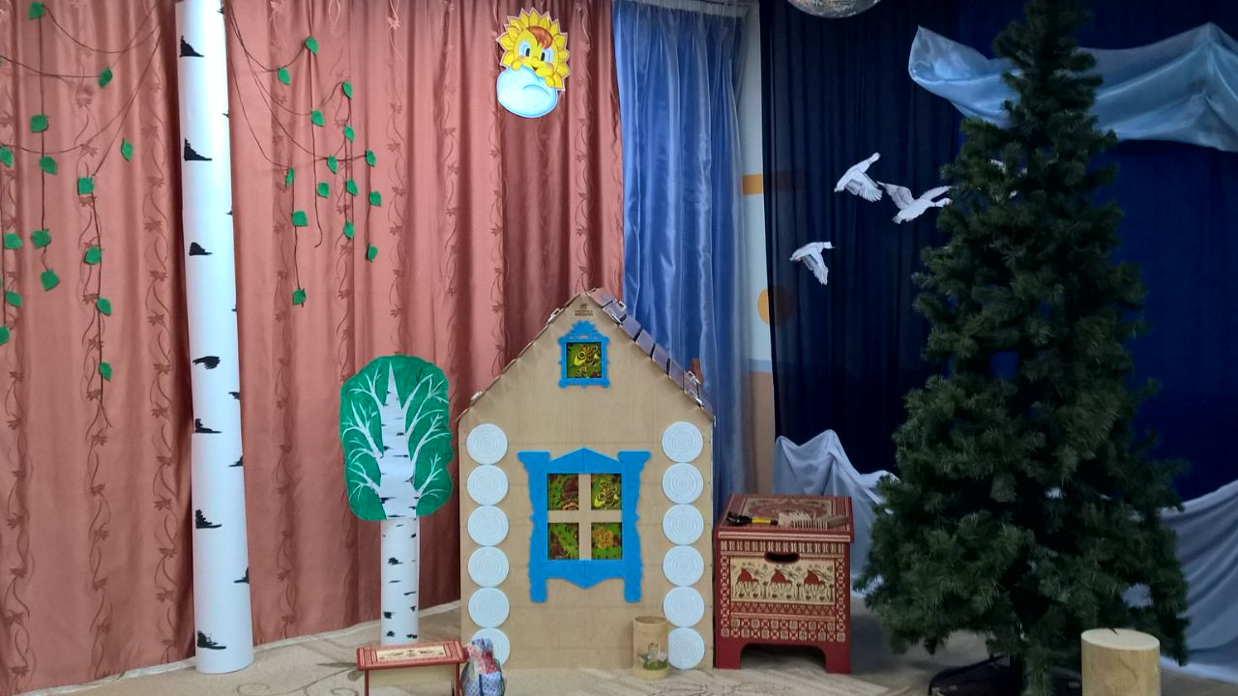

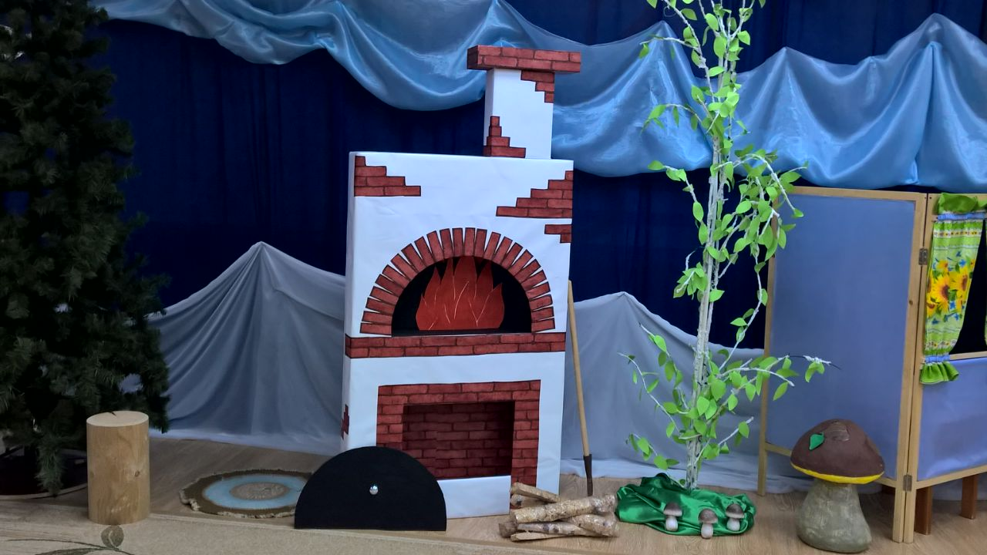

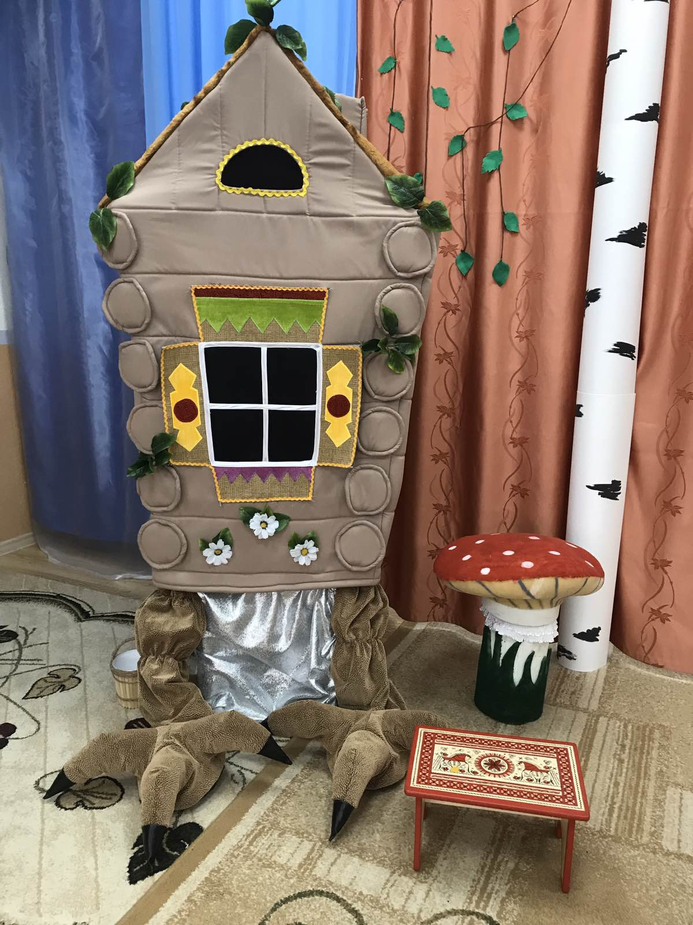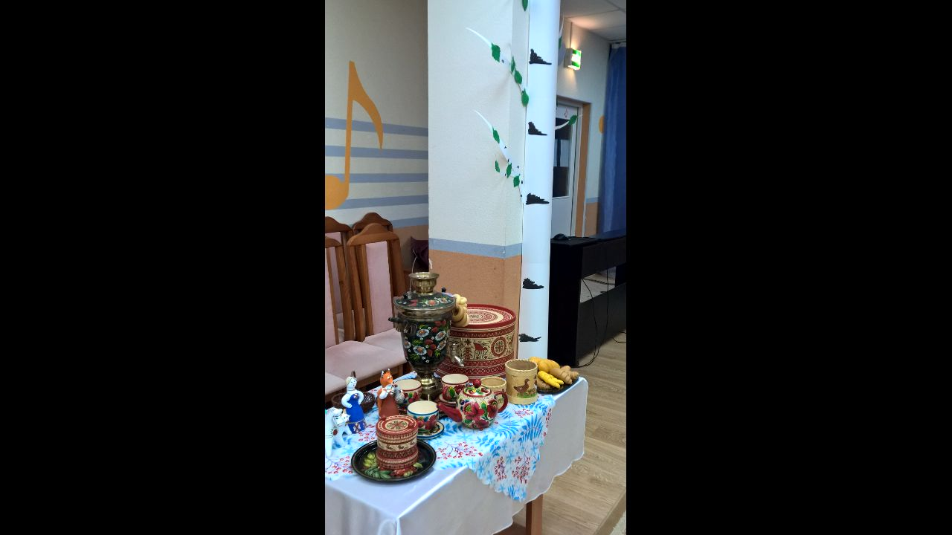
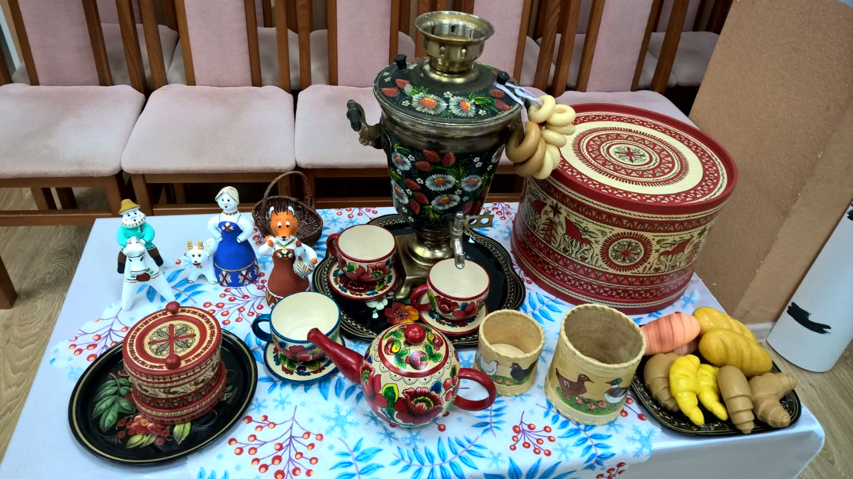
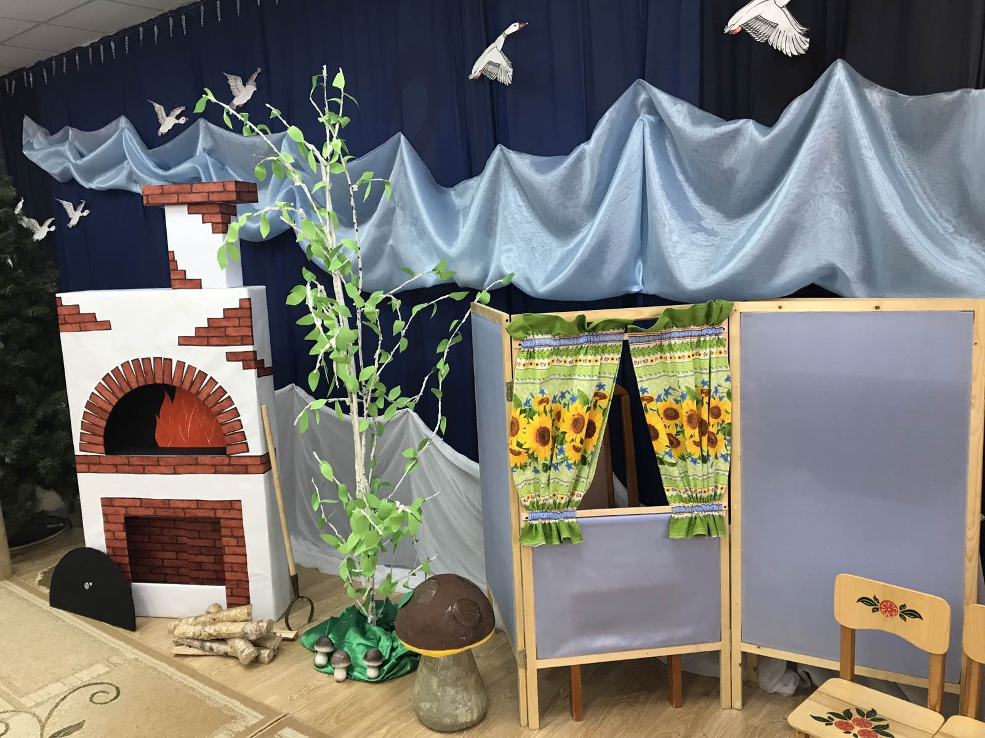
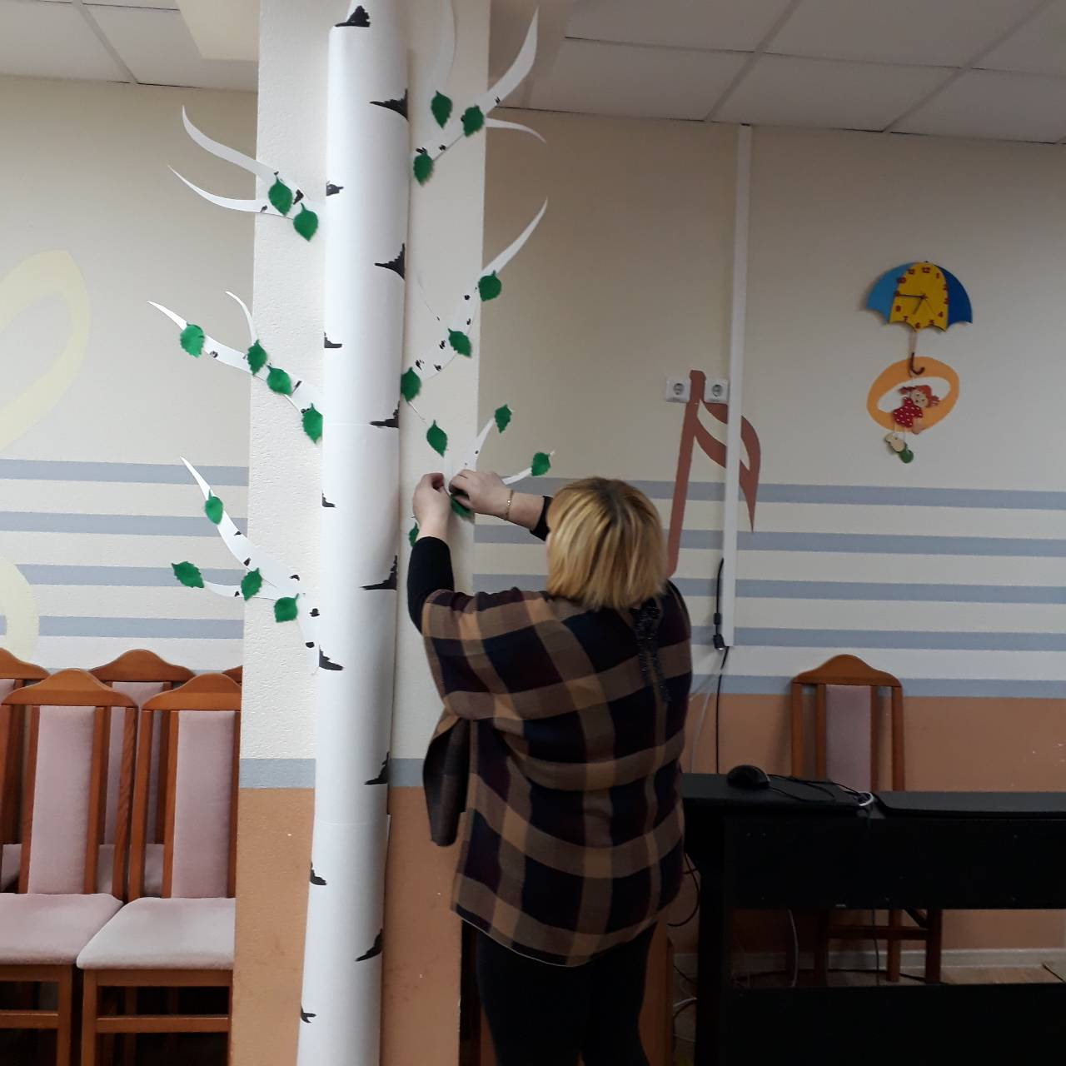
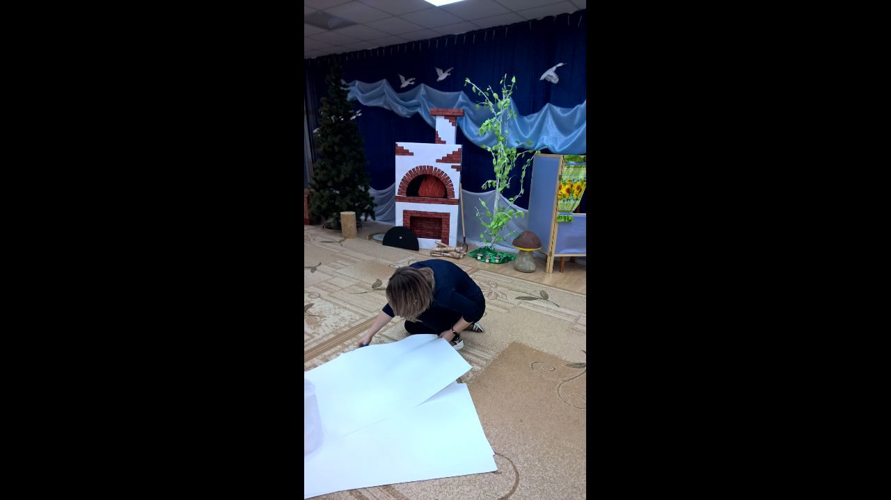

(Разработка афиши)

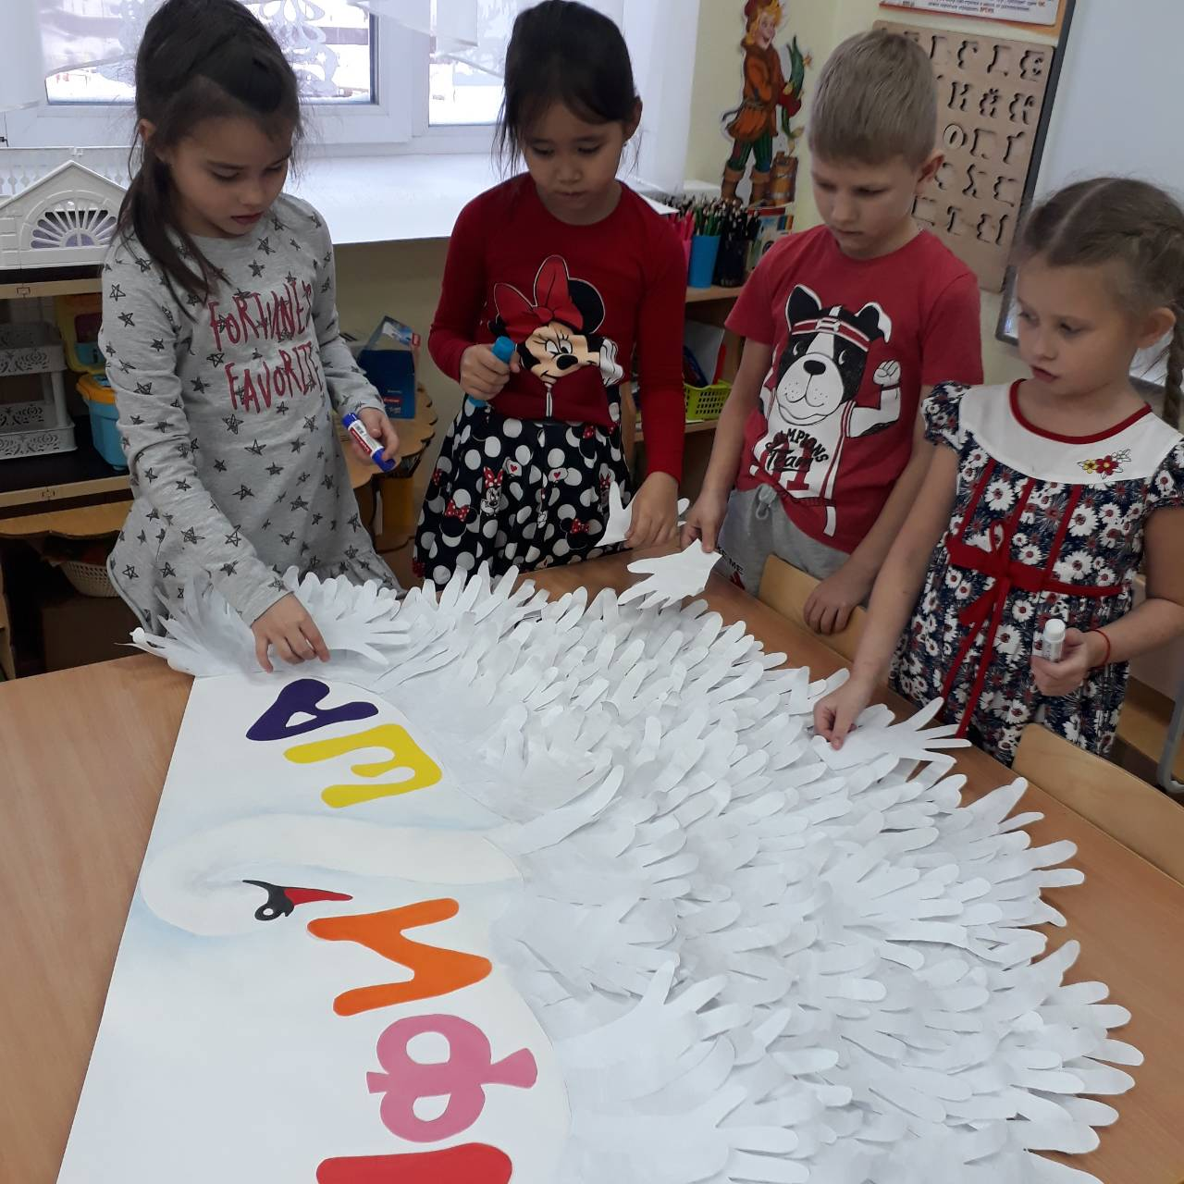
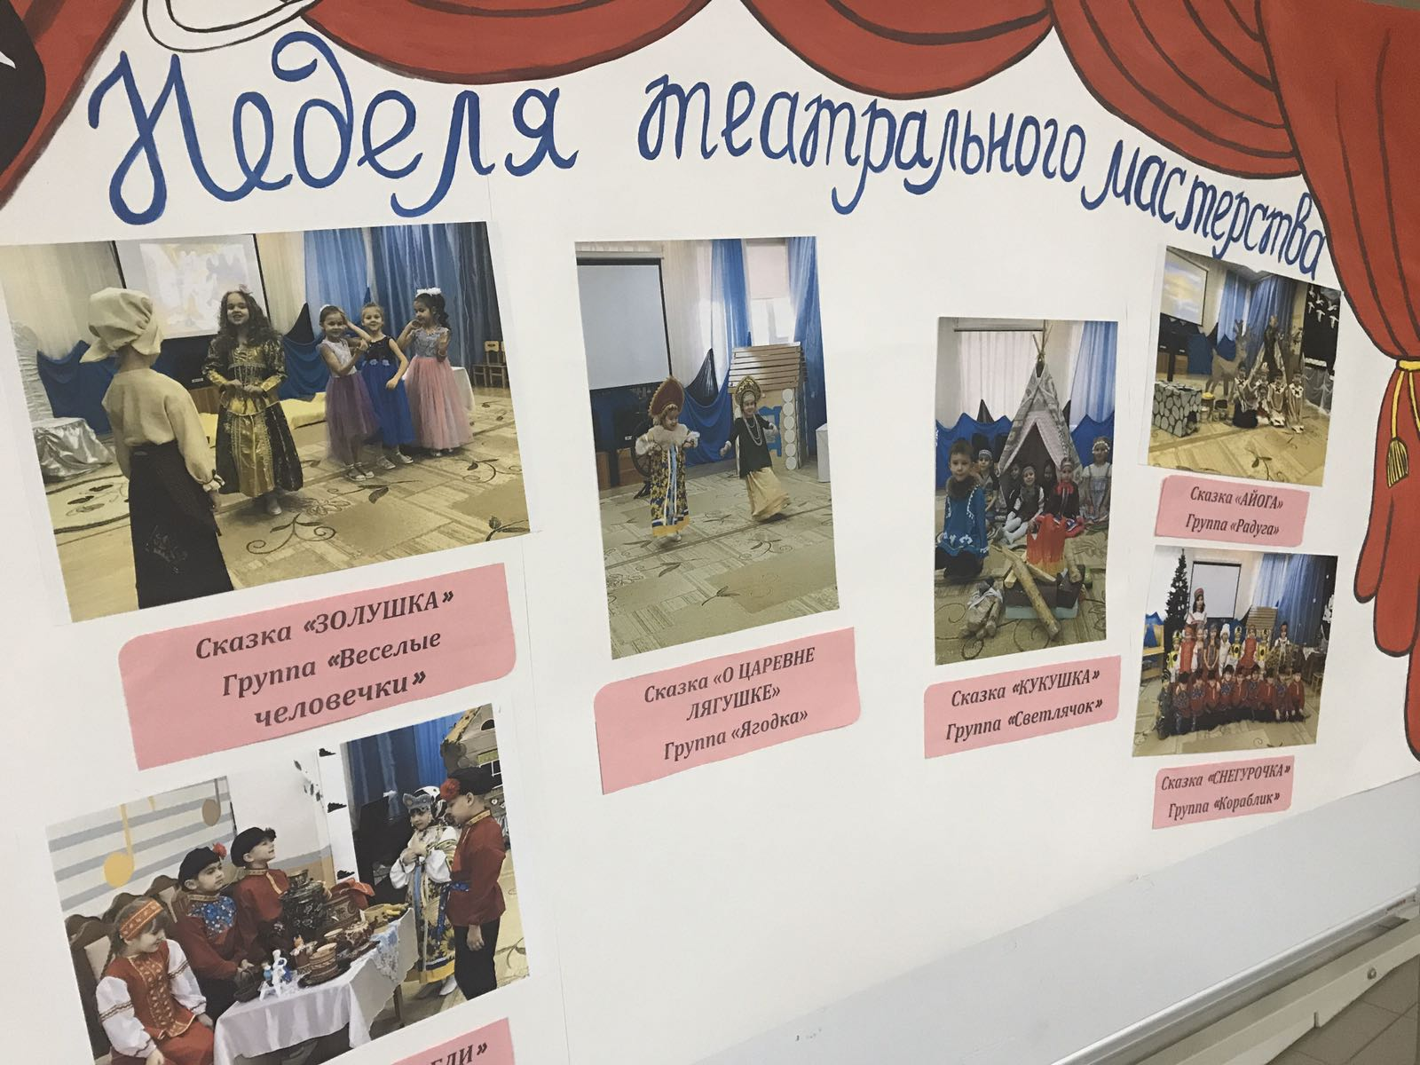

(Фотоотчет по сказке)
